Linux内核框架
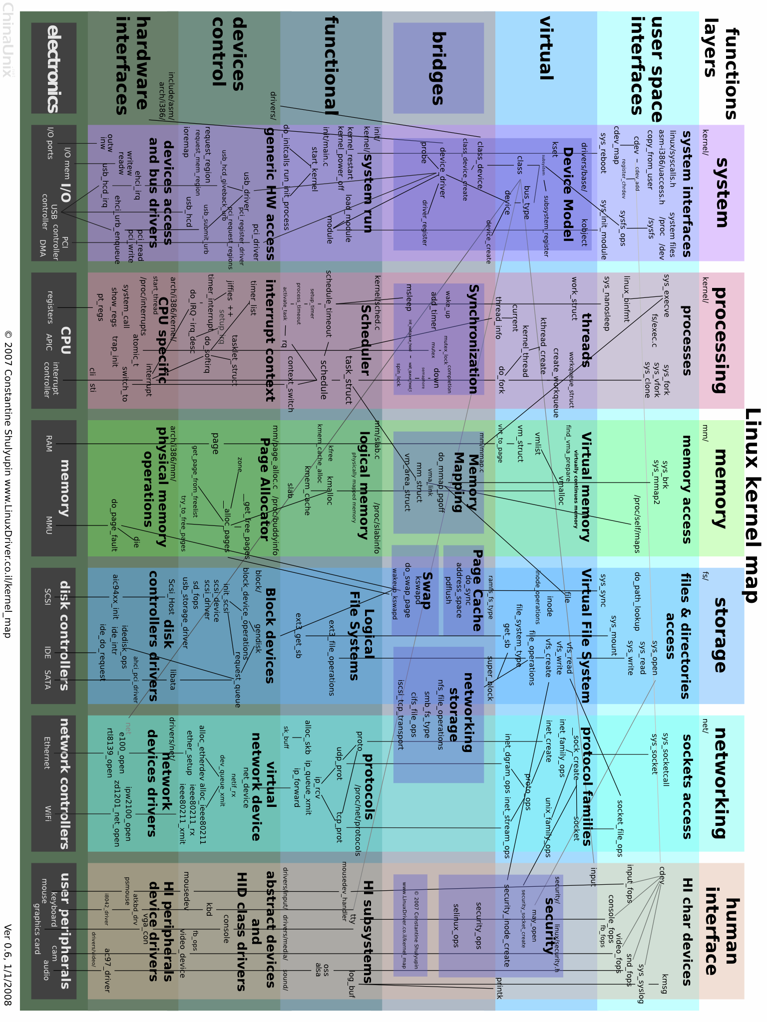
Linux 内核简介

现在让我们从一个比较高的高度来审视一下 GNU/Linux 操作系统的体系结构。您可以从两个层次上来考虑操作系统，如图 2 所示。
图 2. GNU/Linux 操作系统的基本体系结构
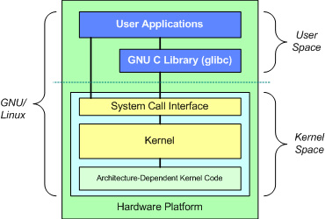

最上面是用户（或应用程序）空间。这是用户应用程序执行的地方。用户空间之下是内核空间，Linux 内核正是位于这里。

GNU C Library （glibc）也在这里。它提供了连接内核的系统调用接口，还提供了在用户空间应用程序和内核之间进行转换的机制。这点非常重要，因为内核和用户空间的应用程序使用的是不同的保护地址空间。每个用户空间的进程都使用自己的虚拟地址空间，而内核则占用单独的地址空间。 更多信息，请参看 参考资料 一节中的链接。

Linux 内核可以进一步划分成 3 层。最上面是系统调用接口，它实现了一些基本的功能，例如 read 和 write。系统调用接口之下是内核代码，可以更精确地定义为独立于体系结构的内核代码。这些代码是 Linux 所支持的所有处理器体系结构所通用的。在这些代码之下是依赖于体系结构的代码，构成了通常称为 BSP（Board Support Package）的部分。这些代码用作给定体系结构的处理器和特定于平台的代码。

系统调用接口（SCI）的方法
实际上，体系结构可能并不像图 2 所示的一样清晰。例如，处理系统调用（从用户空间切换到内核空间）的机制可能在各个体系结构上都不相同。提供了对虚拟化指令支持的新型 x86 中央处理单元（CPU）在这方面要比使用传统 int 80h 方法的老式 x86 处理器更加高效。

Linux 内核的属性

在讨论大型而复杂的系统的体系结构时，可以从很多角度来审视系统。体系结构分析的一个目标是提供一种方法更好地理解源代码，这正是本文的目的。

Linux 内核实现了很多重要的体系结构属性。在或高或低的层次上，内核被划分为多个子系统。Linux 也可以看作是一个整体，因为它会将所有这些基本服务都集成到内核中。这与微内核的体系结构不同，后者会提供一些基本的服务，例如通信、I/O、内存和进程管理，更具体的服务都是插入到微内核层中的。每种内核都有自己的优点，不过这里并不对此进行讨论。

随着时间的流逝，Linux 内核在内存和 CPU 使用方面具有较高的效率，并且非常稳定。但是对于 Linux 来说，最为有趣的是在这种大小和复杂性的前提下，依然具有良好的可移植性。Linux 编译后可在大量处理器和具有不同体系结构约束和需求的平台上运行。一个例子是 Linux 可以在一个具有内存管理单元（MMU）的处理器上运行，也可以在那些不提供 MMU 的处理器上运行。Linux 内核的 uClinux 移植提供了对非 MMU 的支持。更详细信息请参看 参考资料 一节的内容。
Linux 内核源代码的结构
Linux内核源代码位于/usr/src/linux目录下。
/include子目录包含了建立内核代码时所需的大部分包含文件，这个模块利用其他模块重建内核。
/init 子目录包含了内核的初始化代码，这是内核工作的开始的起点。
/arch子目录包含了所有硬件结构特定的内核代码。如：i386,alpha
/drivers子目录包含了内核中所有的设备驱动程序，如块设备和SCSI设备。
/fs子目录包含了所有的文件系统的代码。如:ext2,vfat等。
/net子目录包含了内核的连网代码。
/mm子目录包含了所有内存管理代码。
/ipc子目录包含了进程间通信代码。
/kernel子目录包含了主内核代码。

Linux内核主要五个子系统详解
1.进程调度（SCHED）:控制进程对CPU的访问。当需要选择下一个进程运行时，由调度程序选择最值得运行的进程。可运行进程实际上是仅等待CPU资源的进程，如果某个进程在等待其它资源，则该进程是不可运行进程。Linux使用了比较简单的基于优先级的进程调度算法选择新的进程。

2.内存管理（MM）允许多个进程安全的共享主内存区域。Linux的内存管理支持虚拟内存，即在计算机中运行的程序，其代码，数据，堆栈的总量可以超过实际内存的大小，操作系统只是把当前使用的程序块保留在内存中，其余的程序块则保留在磁盘中。必要时，操作系统负责在磁盘和内存间交换程序块。内存管理从逻辑上分为硬件无关部分和硬件有关部分。硬件无关部分提供了进程的映射和逻辑内存的对换；硬件相关的部分为内存管理硬件提供了虚拟接口。

3.虚拟文件系统（VirtualFileSystem,VFS）隐藏了各种硬件的具体细节，为所有的设备提供了统一的接口，VFS提供了多达数十种不同的文件系统。虚拟文件系统可以分为逻辑文件系统和设备驱动程序。逻辑文件系统指Linux所支持的文件系统，如ext2,fat等，设备驱动程序指为每一种硬件控制器所编写的设备驱动程序模块。

4.网络接口（NET）提供了对各种网络标准的存取和各种网络硬件的支持。网络接口可分为网络协议和网络驱动程序。网络协议部分负责实现每一种可能的网络传输协议。网络设备驱动程序负责与硬件设备通讯，每一种可能的硬件设备都有相应的设备驱动程序。

5.进程间通讯(IPC) 支持进程间各种通信机制。

处于中心位置的进程调度，所有其它的子系统都依赖它，因为每个子系统都需要挂起或恢复进程。一般情况下，当一个进程等待硬件操作完成时，它被挂起；当操作真正完成时，进程被恢复执行。例如，当一个进程通过网络发送一条消息时，网络接口需要挂起发送进程，直到硬件成功地完成消息的发送，当消息被成功的发送出去以后，网络接口给进程返回一个代码，表示操作的成功或失败。其他子系统以相似的理由依赖于进程调度。

各个子系统之间的依赖关系
进程调度与内存管理之间的关系：这两个子系统互相依赖。在多道程序环境下，程序要运行必须为之创建进程，而创建进程的第一件事情，就是将程序和数据装入内存。
进程间通信与内存管理的关系：进程间通信子系统要依赖内存管理支持共享内存通信机制，这种机制允许两个进程除了拥有自己的私有空间，还可以存取共同的内存区域。
虚拟文件系统与网络接口之间的关系：虚拟文件系统利用网络接口支持网络文件系统(NFS),也利用内存管理支持RAMDISK设备。
内存管理与虚拟文件系统之间的关系：内存管理利用虚拟文件系统支持交换，交换进程(swapd)定期由调度程序调度，这也是内存管理依赖于进程调度的唯一原因。当一个进程存取的内存映射被换出时，内存管理向文件系统发出请求，同时，挂起当前正在运行的进程。
除了这些依赖关系外，内核中的所有子系统还要依赖于一些共同的资源。这些资源包括所有子系统都用到的过程。例如：分配和释放内存空间的过程，打印警告或错误信息的过程，还有系统的调试例程等等。

系统数据结构
在linux的内核的实现中，有一些数据结构使用频度较高，他们是：

task_struct.
Linux内核利用一个数据结构（task_struct）代表一个进程，代表进程的数据结构指针形成了一个task数组(Linux中，任务和进程是相同的术语),这种指针数组有时也称为指针向量。这个数组的大小由NR_TASKS(默认为512)，表明Linux系统中最多能同时运行的进程数目。当建立新进程的时候，Linux为新进程分配一个task_struct结构，然后将指针保存在task数组中。调度程序一直维护着一个current指针，他指向当前正在运行的进程。

Mm_struct
每个进程的虚拟内存由一个mm_struct结构来代表，该结构实际上包含了当前执行映像的有关信息，并且包含了一组指向vm_area_struct结构的指针，vm_area_struct结构描述了虚拟内存的一个区域。

Inode
虚拟文件系统(VFS)中的文件、目录等均由对应的索引节点(inode)代表。每个VFS索引节点中的内容由文件系统专属的例程提供。VFS索引节点只存在于内核内存中，实际保存于VFS的索引节点高速缓存中。如果两个进程用相同的进程打开，则可以共享inode的数据结构，这种共享是通过两个进程中数据块指向相同的inode完成。

Linux的具体结构
所谓具体结构是指系统实现的结构。
Linux的具体结构类似于抽象结构，这种对应性是因为抽象结构来源于具体结构，我们的划分没有严格依照源代码的目录结构，且和子系统的分组也不完全匹配，但是，它很接近源代码的目录结构。
尽管前面的讨论的抽象结构显示了各个子系统之间只有很少的依赖关系，但是具体结构的5个子系统之间有高度的依赖关系。我们可以看出，具体结构中的很多依赖关系并没有在抽象结构中出现。

Linux内核源代码
目前，较新而又稳定的内核版本是2.4.x和2.6.x，因为版本不同稍有差别，因此如果你想让一个新的驱动程序既支持2.4.x，又支持2.6.x，就需要根据内核版本进行条件编译，要作到这一点，就要支持宏LINUX_VERSION_CODE,假如内核的版本用a.b.c来表示，这个宏的值就是216a+28b+c。要用到指定内核版本的值，我们可以用KERNEL_VERSION宏，我们也可以自己去定义它。
对内核的修改用补丁文件的方式发布的。Patch实用程序用来用来对内核源文件进行一系列的修改。例如：你有2.2.9的源代码，但想移到2.2.10。就可以获得2.2.10的补丁文件，应用patch来修改2.2.9源文件。例如：
$ cd /usr/src/linux
$ patch -pl < patch-2.2.10

从何处开始阅读源代码
在Internet,有人制作了源代码导航器，为阅读源代码提供了良好的条件，站点为lxr.linux.no/source。

下面给出阅读源代码的线索:

系统的启动和初始化：
在基于Intel的系统上，当loadlin.exe或LILO把内核装入到内存并把控制权传递给内核时，内核开始启动。关于这一部分请看，arch/i386/kernel/head.S,head.S进行特定结构的设置，然后跳转到init/main.c的main()例程。
内存管理：
内存管理的代码主要在/mm，但是特定结构的代码在arch/*/mm。缺页中断处理的代码在/mm/memory.c ,而内存映射和页高速缓存器的代码在/mm/filemap.c 。缓冲器高速缓存是在/mm/buffer.c 中实现，而交换高速缓存是在mm/swap_state.c和mm/swapfile.c。
内核：
内核中，特定结构的代码在arch/*/kernel,调度程序在kernel/sched.c,fork的代码在kernel/fork.c,内核例程处理程序在include/linux/interrupt.h，task_struct数据结构在inlucde/linux/sched.h中。
PCI:
PCI伪驱动程序在drivers/pci/pci.c,其定义在inclulde/linux/pci.h。每一种结构都有一些特定的PCI BIOS代码，Intel的在arch/alpha/kernel/bios32.c中。
进程间通信：
所有的SystemVIPC对象权限都包含在ipc_perm数据结构中，这可以在include/linux/ipc.h中找到。SystemV消息是在ipc/msg.c中实现。共享内存在ipc/shm.c中实现。信号量在ipc/sem.c中，管道在/ipc/pipe.c中实现。
中断处理：
内核的中断处理代码几乎所有的微处理器特有的。中断处理代码在arch/i386/kernel/irq.c中，其定义在include/asm-i386/irq.h中。

Linux 内核的一个体系结构透视图
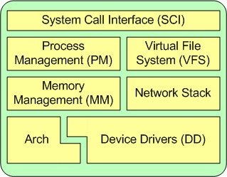

系统调用接口
SCI 层提供了某些机制执行从用户空间到内核的函数调用。正如前面讨论的一样，这个接口依赖于体系结构，甚至在相同的处理器家族内也是如此。SCI 实际上是一个非常有用的函数调用多路复用和多路分解服务。在 ./linux/kernel 中您可以找到 SCI 的实现，并在 ./linux/arch 中找到依赖于体系结构的部分。有关这个组件的更详细信息可以在 参考资料 一节中找到。

进程管理
进程管理的重点是进程的执行。在内核中，这些进程称为线程，代表了单独的处理器虚拟化（线程代码、数据、堆栈和 CPU 寄存器）。在用户空间，通常使用进程 这个术语，不过 Linux 实现并没有区分这两个概念（进程和线程）。内核通过 SCI 提供了一个应用程序编程接口（API）来创建一个新进程（fork、exec 或 Portable Operating System Interface [POSIX] 函数），停止进程（kill、exit），并在它们之间进行通信和同步（signal 或者 POSIX 机制）。
进程管理还包括处理活动进程之间共享 CPU 的需求。内核实现了一种新型的调度算法，不管有多少个线程在竞争 CPU，这种算法都可以在固定时间内进行操作。这种算法就称为 O(1) 调度程序，这个名字就表示它调度多个线程所使用的时间和调度一个线程所使用的时间是相同的。 O(1) 调度程序也可以支持多处理器（称为对称多处理器或 SMP）。您可以在 ./linux/kernel 中找到进程管理的源代码，在 ./linux/arch 中可以找到依赖于体系结构的源代码。在 参考资料 一节中可以了解有关这个算法的更多内容。

内存管理
内核所管理的另外一个重要资源是内存。为了提高效率，如果由硬件管理虚拟内存，内存是按照所谓的内存页 方式进行管理的（对于大部分体系结构来说都是 4KB）。Linux 包括了管理可用内存的方式，以及物理和虚拟映射所使用的硬件机制。
不过内存管理要管理的可不止 4KB 缓冲区。Linux 提供了对 4KB 缓冲区的抽象，例如 slab 分配器。这种内存管理模式使用 4KB 缓冲区为基数，然后从中分配结构，并跟踪内存页使用情况，比如哪些内存页是满的，哪些页面没有完全使用，哪些页面为空。这样就允许该模式根据系统需要来动态调整内存使用。
为了支持多个用户使用内存，有时会出现可用内存被消耗光的情况。由于这个原因，页面可以移出内存并放入磁盘中。这个过程称为交换，因为页面会被从内存交换到硬盘上。内存管理的源代码可以在 ./linux/mm 中找到。

虚拟文件系统
虚拟文件系统（VFS）是 Linux 内核中非常有用的一个方面，因为它为文件系统提供了一个通用的接口抽象。VFS 在 SCI 和内核所支持的文件系统之间提供了一个交换层（请参看图 4）。
图 4. VFS 在用户和文件系统之间提供了一个交换层
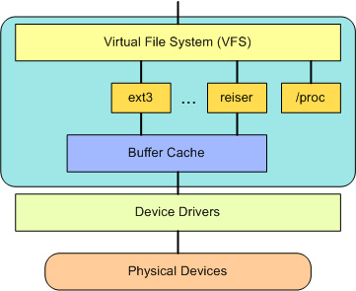

在 VFS 上面，是对诸如 open、close、read 和 write 之类的函数的一个通用 API 抽象。在 VFS 下面是文件系统抽象，它定义了上层函数的实现方式。它们是给定文件系统（超过 50 个）的插件。文件系统的源代码可以在 ./linux/fs 中找到。
文件系统层之下是缓冲区缓存，它为文件系统层提供了一个通用函数集（与具体文件系统无关）。这个缓存层通过将数据保留一段时间（或者随即预先读取数据以便在需要是就可用）优化了对物理设备的访问。缓冲区缓存之下是设备驱动程序，它实现了特定物理设备的接口。

网络堆栈
网络堆栈在设计上遵循模拟协议本身的分层体系结构。回想一下，Internet Protocol (IP) 是传输协议（通常称为传输控制协议或 TCP）下面的核心网络层协议。TCP 上面是 socket 层，它是通过 SCI 进行调用的。
socket 层是网络子系统的标准 API，它为各种网络协议提供了一个用户接口。从原始帧访问到 IP 协议数据单元（PDU），再到 TCP 和 User Datagram Protocol (UDP)，socket 层提供了一种标准化的方法来管理连接，并在各个终点之间移动数据。内核中网络源代码可以在 ./linux/net 中找到。

设备驱动程序
Linux 内核中有大量代码都在设备驱动程序中，它们能够运转特定的硬件设备。Linux 源码树提供了一个驱动程序子目录，这个目录又进一步划分为各种支持设备，例如 Bluetooth、I2C、serial 等。设备驱动程序的代码可以在 ./linux/drivers 中找到。

依赖体系结构的代码
尽管 Linux 很大程度上独立于所运行的体系结构，但是有些元素则必须考虑体系结构才能正常操作并实现更高效率。./linux/arch 子目录定义了内核源代码中依赖于体系结构的部分，其中包含了各种特定于体系结构的子目录（共同组成了 BSP）。对于一个典型的桌面系统来说，使用的是 i386 目录。每个体系结构子目录都包含了很多其他子目录，每个子目录都关注内核中的一个特定方面，例如引导、内核、内存管理等。这些依赖体系结构的代码可以在 ./linux/arch 中找到。

Linux 内核的一些有用特性

如果 Linux 内核的可移植性和效率还不够好，Linux 还提供了其他一些特性，它们无法划分到上面的分类中。
作为一个生产操作系统和开源软件，Linux 是测试新协议及其增强的良好平台。Linux 支持大量网络协议，包括典型的 TCP/IP，以及高速网络的扩展（大于 1 Gigabit Ethernet [GbE] 和 10 GbE）。Linux 也可以支持诸如流控制传输协议（SCTP）之类的协议，它提供了很多比 TCP 更高级的特性（是传输层协议的接替者）。
Linux 还是一个动态内核，支持动态添加或删除软件组件。被称为动态可加载内核模块，它们可以在引导时根据需要（当前特定设备需要这个模块）或在任何时候由用户插入。
Linux 最新的一个增强是可以用作其他操作系统的操作系统（称为系统管理程序）。最近，对内核进行了修改，称为基于内核的虚拟机（KVM）。这个修改为用户空间启用了一个新的接口，它可以允许其他操作系统在启用了 KVM 的内核之上运行。除了运行 Linux 的其他实例之外， Microsoft® Windows® 也可以进行虚拟化。惟一的限制是底层处理器必须支持新的虚拟化指令。

Linux操作系统文件系统基础知识
一 、Linux文件结构
文件结构是文件存放在磁盘等存贮设备上的组织方法。主要体现在对文件和目录的组织上。
目录提供了管理文件的一个方便而有效的途径。
Linux使用标准的目录结构，在安装的时候，安装程序就已经为用户创建了文件系统和完整而固定的目录组成形式，并指定了每个目录的作用和其中的文件类型。
/根目录
┃
┏━━┳━━━┳━━━┳━━━╋━━━┳━━━┳━━━┳━━━┓
┃ ┃ ┃ ┃ ┃ ┃ ┃ ┃ ┃
bin home dev etc lib sbin tmp usr var
┃ ┃
┏━┻━┓ ┏━━┳━━┳━━┳━┻━┳━━┓
┃ ┃ ┃ ┃ ┃ ┃ ┃ ┃
rc.d cron.d X11R6 src lib local man bin
┃ ┏━━━╋━━━┳━━━┓
┏━━━┳┻━━┳━━┳━━━┓ ┃ ┃ ┃ ┃
init.d rc0.d rc1.d rc2.d …… linux bin lib src
Linux采用的是树型结构。最上层是根目录，其他的所有目录都是从根目录出发而生成的。微软的DOS和windows也是采用树型结构，但是在DOS和 windows中这样的树型结构的根是磁盘分区的盘符，有几个分区就有几个树型结构，他们之间的关系是并列的。但是在linux中，无论操作系统管理几个磁盘分区，这样的目录树只有一个。从结构上讲，各个磁盘分区上的树型目录不一定是并列的。
如果这样讲不好理解的话，我来举个例子：
有一块硬盘，分成了4个分区，分别是/；/boot；/usr和windows下的fat
对于/和/boot或者/和/usr，它们是从属关系；对于/boot和/usr，它们是并列关系。
如果我把windows下的fat分区挂载到/mnt/winc下，（挂载？？哦，别急，呵呵，一会就讲，一会就讲。）那么对于/mnt/winc和/usr或/mnt/winc和/boot来说，它们是从属于目录树上没有任何关系的两个分支。
因为linux是一个多用户系统，制定一个固定的目录规划有助于对系统文件和不同的用户文件进行统一管理。但就是这一点让很多从windows转到linux的初学者感到头疼。下面列出了linux下一些主要目录的功用。
/bin 二进制可执行命令
/dev 设备特殊文件
/etc 系统管理和配置文件
/etc/rc.d 启动的配置文件和脚本
/home 用户主目录的基点，比如用户user的主目录就是/home/user，可以用~user表示
/lib 标准程序设计库，又叫动态链接共享库，作用类似windows里的.dll文件
/sbin 系统管理命令，这里存放的是系统管理员使用的管理程序
/tmp 公用的临时文件存储点
/root 系统管理员的主目录（呵呵，特权阶级）
/mnt 系统提供这个目录是让用户临时挂载其他的文件系统。
/lost+found 这个目录平时是空的，系统非正常关机而留下“无家可归”的文件（windows下叫什么.chk）就在这里
/proc 虚拟的目录，是系统内存的映射。可直接访问这个目录来获取系统信息。
/var 某些大文件的溢出区，比方说各种服务的日志文件
/usr 最庞大的目录，要用到的应用程序和文件几乎都在这个目录。其中包含：
/usr/X11R6 存放X window的目录
/usr/bin 众多的应用程序
/usr/sbin 超级用户的一些管理程序
/usr/doc linux文档
/usr/include linux下开发和编译应用程序所需要的头文件
/usr/lib 常用的动态链接库和软件包的配置文件
/usr/man 帮助文档
/usr/src 源代码，linux内核的源代码就放在/usr/src/linux里
/usr/local/bin 本地增加的命令
/usr/local/lib 本地增加的库
二 、linux文件系统
文件系统指文件存在的物理空间，linux系统中每个分区都是一个文件系统，都有自己的目录层次结构。linux会将这些分属不同分区的、单独的文件系统按一定的方式形成一个系统的总的目录层次结构。一个操作系统的运行离不开对文件的操作，因此必然要拥有并维护自己的文件系统。
Llinux文件系统使用索引节点来记录文件信息，作用像windows的文件分配表。
索引节点是一个结构，它包含了一个文件的长度、创建及修改时间、权限、所属关系、磁盘中的位置等信息。一个文件系统维护了一个索引节点的数组，每个文件或目录都与索引节点数组中的唯一一个元素对应。系统给每个索引节点分配了一个号码，也就是该节点在数组中的索引号，称为索引节点号。
linux文件系统将文件索引节点号和文件名同时保存在目录中。所以，目录只是将文件的名称和它的索引节点号结合在一起的一张表，目录中每一对文件名称和索引节点号称为一个连接。
对于一个文件来说有唯一的索引节点号与之对应，对于一个索引节点号，却可以有多个文件名与之对应。因此，在磁盘上的同一个文件可以通过不同的路径去访问它。
可以用ln命令对一个已经存在的文件再建立一个新的连接，而不复制文件的内容。连接有软连接和硬连接之分，软连接又叫符号连接。它们各自的特点是：
硬连接：原文件名和连接文件名都指向相同的物理地址。
目录不能有硬连接；硬连接不能跨越文件系统（不能跨越不同的分区）
文件在磁盘中只有一个拷贝，节省硬盘空间；
由于删除文件要在同一个索引节点属于唯一的连接时才能成功，因此可以防止不必要的误删除。
符号连接：用ln -s命令建立文件的符号连接符号连接是linux特殊文件的一种，作为一个文件，它的数据是它所连接的文件的路径名。类似windows下的快捷方式。
可以删除原有的文件而保存连接文件，没有防止误删除功能。
这一段的的内容过于抽象，又是节点又是数组的，我已经尽量通俗再通俗了，又不好加例子作演示。大家如果还是云里雾里的话，我也没有什么办法了，只有先记住，日后在实际应用中慢慢体会、理解了。这也是我学习的一个方法吧。
三 、挂载文件系统
由上一节知道，linux系统中每个分区都是一个文件系统，都有自己的目录层次结构。linux会将这些分属不同分区的、单独的文件系统按一定的方式形成一个系统的总的目录层次结构。这里所说的“按一定方式”就是指的挂载。
将一个文件系统的顶层目录挂到另一个文件系统的子目录上，使它们成为一个整体，称为挂载。把该子目录称为挂载点。
举个例子吧：
根分区：
/根目录
┃
┏━━━━┳━━━━━┳━━━━━┳━━━━━╋━━━━━┳━━━━━┳━━━━━┳━━━━━┓
┃ ┃ ┃ ┃ ┃ ┃ ┃ ┃ ┃
bin home dev etc lib sbin tmp usr var
┃
┏━┻━┓
┃ ┃
rc.d cron.d
┃
┏━━━┳━━━┳━┻━┳━━━━┓
┃ ┃ ┃ ┃ ┃
init.d rc0.d rc1.d rc2.d ……
/usr分区 ：
usr
┃
┏━━━━┳━━━╋━━━┳━━━┳━━━┓
┃ ┃ ┃ ┃ ┃ ┃
X11R6 src lib local man bin
┃
┏━━━╋━━━┳━━━┓
┃ ┃ ┃ ┃
linux bin lib src
挂载之后就形成了文章开始时的那个图。 注意：1、挂载点必须是一个目录。
2、一个分区挂载在一个已存在的目录上，这个目录可以不为空，但挂载后这个目录下以前的内容将不可用。
对于其他操作系统建立的文件系统的挂载也是这样。但是需要理解的是：光盘、软盘、其他操作系统使用的文件系统的格式与linux使用的文件系统格式是不一样的。光盘是ISO9660；软盘是fat16或ext2；windows NT是fat16、NTFS；windows98是fat16、fat32；windows2000和windowsXP是fat16、fat32、 NTFS。挂载前要了解linux是否支持所要挂载的文件系统格式。
挂载时使用mount命令：
格式：mount [-参数] [设备名称] [挂载点]
其中常用的参数有
-t 指定设备的文件系统类型，常见的有：
minix linux最早使用的文件系统
ext2 linux目前常用的文件系统
msdos MS-DOS的fat，就是fat16
vfat windows98常用的fat32
nfs 网络文件系统
iso9660 CD-ROM光盘标准文件系统
ntfs windows NT 2000的文件系统
hpfs OS/2文件系统
auto 自动检测文件系统
-o 指定挂载文件系统时的选项。有些也可用在/etc/fstab中。常用的 有
codepage=XXX 代码页
iocharset=XXX 字符集
ro 以只读方式挂载
rw 以读写方式挂载
nouser 使一般用户无法挂载
user 可以让一般用户挂载设备
提醒一下，mount命令没有建立挂载点的功能，因此你应该确保执行mount命令时，挂载点已经存在。（不懂？说白了点就是你要把文件系统挂载到哪，首先要先建上个目录。这样OK？）
例子：windows98装在hda1分区，同时计算机上还有软盘和光盘需要挂载。
# mk /mnt/winc
# mk /mnt/floppy
# mk /mnt/cdrom
# mount -t vfat /dev/hda1 /mnt/winc
# mount -t msdos /dev/fd0 /mnt/floppy
# mount -t iso9660 /dev/cdrom /mnt/cdrom
现在就可以进入/mnt/winc等目录读写这些文件系统了。
要保证最后两行的命令不出错，要确保软驱和光驱里有盘。（要是硬盘的磁盘片也可以经常随时更换的话，我想就不会犯这样的错误了 :-> ）
如果你的windows98目录里有中文文件名，使用上面的命令挂载后，显示的是一堆乱码。这就要用到 -o 参数里的codepage iocharset选项。codepage指定文件系统的代码页，简体中文中文代码是936；iocharset指定字符集，简体中文一般用cp936或 gb2312。
当挂载的文件系统linux不支持时，mount一定报错，如windows2000的ntfs文件系统。可以重新编译linux内核以获得对该文件系统的支持。关于重新编译linux内核，就不在这里说了。
四 、自动挂载
每次开机访问windows分区都要运行mount命令显然太烦琐，为什么访问其他的linux分区不用使用mount命令呢？
其实，每次开机时，linux自动将需要挂载的linux分区挂载上了。那么我们是不是可以设定让linux在启动的时候也挂载我们希望挂载的分区，如windows分区，以实现文件系统的自动挂载呢？
这是完全可以的。在/etc目录下有个fstab文件，它里面列出了linux开机时自动挂载的文件系统的列表。我的/etc/fstab文件如下：
/dev/hda2 / ext3 defaults 1 1
/dev/hda1 /boot ext3 defaults 1 2
none /dev/pts devpts gid=5,mode=620 0 0
none /proc proc defaults 0 0
none /dev/shm tmpfs defaults 0 0
/dev/hda3 swap swap defaults 0 0
/dev/cdrom /mnt/cdrom iso9660 noauto,codepage=936,iocharset=gb2312 0 0
/dev/fd0 /mnt/floppy auto noauto,owner,kudzu 0 0
/dev/hdb1 /mnt/winc vfat defaults,codepage=936,iocharset=cp936 0 0
/dev/hda5 /mnt/wind vfat defaults,codepage=936,iocharset=cp936 0 0
在/etc/fstab文件里，第一列是挂载的文件系统的设备名，第二列是挂载点，第三列是挂载的文件系统类型，第四列是挂载的选项，选项间用逗号分隔。第五六列不知道是什么意思，还望高手指点。
在最后两行是我手工添加的windows下的C；D盘，加了codepage=936和iocharset=cp936参数以支持中文文件名。参数defaults实际上包含了一组默认参数：
rw 以可读写模式挂载
suid 开启用户ID和群组ID设置位
dev 可解读文件系统上的字符或区块设备
exec 可执行二进制文件
auto 自动挂载
nouser 使一般用户无法挂载
async 以非同步方式执行文件系统的输入输出操作
大家可以看到在这个列表里，光驱和软驱是不自动挂载的，参数设置为noauto。（如果你非要设成自动挂载，你要确保每次开机时你的光驱和软驱里都要有盘，呵呵。)

